Министерство образования Российской Федерации

МОСКОВСКИЙ ГОСУДАРСТВЕННЫЙ ТЕХНИЧЕСКИЙ УНИВЕРСИТЕТ
им. Н.Э. БАУМАНА

Факультет: Информатика и системы управления
Кафедра: Информационная безопасность (ИУ8)

ТЕОРИЯ СИСТЕМ И СИСТЕМНЫЙ АНАЛИЗ

Лабораторная работа №6 на тему:
«Исследование стохастической фильтрации сигналов как задачи многокритериальной оптимизации с использованием методов прямого пассивного поиска»

Вариант 7

Преподаватель:
Строганов И.С.

Студент:
Заботин Д.В.

Группа:
ИУ8-31

Москва 2021

Цель работы

Изучить основные принципы многокритериальной оптимизации в комбинации с методами случайного и прямого пассивного поиска применительно к задаче фильтрации дискретного сигнала методом взвешенного скользящего среднего.

Постановка задачи

На интервале [] задан сигнал , где дискретная последовательность отсчетов = , k = 0, … K, K – количество отсчетов. На сигнал наложен дискретный шум 𝜎 = (𝜎₀, … , 𝜎_{𝑘}) с нулевым средним амплитудой, равномерно распределенной на интервале [-a, a] , = rand(-a, a). Необходимо осуществить фильтрацию сигнала методом среднего гармонического взвешенного скользящего среднего:

По варианту заданы метрики:
Евклидова для критерия зашумленности ɷ =
Евклидова для критерия отличия δ =

Модель работы
= sin() + 0.5
=
= 0,
k = 0, … K, K = 100
амплитуда равномерного шума: 2a = 0.5;
дискретизация веса свертки: = 𝑙/𝐿, l = 0, …, L, L = 10;
вероятность попадания в окрестность экстремума: P = 0.95;
интервал неопределенности: 𝜀 = 0.01;
размер скользящего окна: 𝑟 = 3, 𝑟* = 5;

Ход работы
Применяя случайный поиск для нахождения вектора 𝛼, прямой пассивный поиск – к поиску точки, максимально приближенной к точке утопии, можно усреднить значения, и тем самым приблизить зашумленный график к графику изначального сигнала.

Результаты работы программы:
Для окна скользящего окна размером r = 3:
Значения функционала J и критериев 𝜔, 𝛿 для оптимальных значений весов:
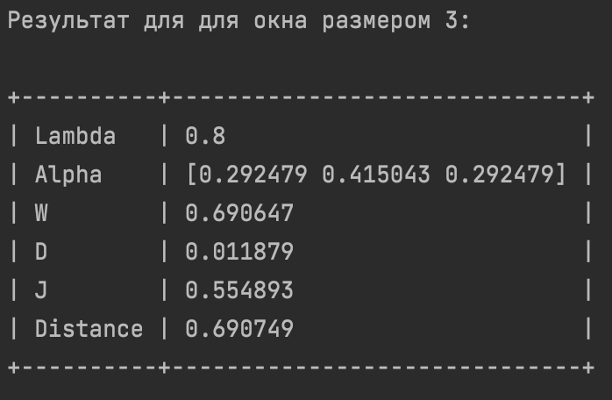Скриншот 1 - Результат для окна r = 3.
J = 0.554893, 𝜔 = 0.690647, 𝛿 = 0.011879.

Оптимальное значение веса: λ* = 0.8.
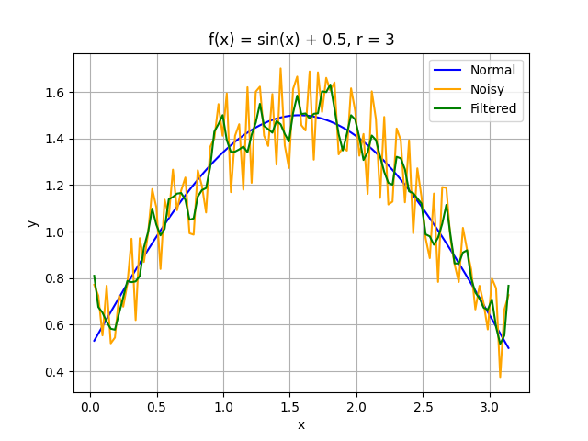Рисунок 1 - Графики исходного сигнала, шума, очищенного сигнала для r = 3.

Таблица 1 - Результаты численного эксперимента для r = 3 и оптимальное значение веса λ*, функционала J и критериев ɷ, δ.
 | Lambda | Alpha | W | D | J | Distance
0 | 0 | [1.14000e-04 9.99773e-01 1.14000e-04] | 2,29 | 0 | 0 | 2,29
1 | 0,1 | [0.28832 0.423361 0.28832 ] | 0,69 | 0,01 | 0,08 | 0,69
2 | 0,2 | [0.289908 0.420184 0.289908] | 0,69 | 0,01 | 0,15 | 0,69
3 | 0,3 | [0.291335 0.41733 0.291335] | 0,69 | 0,01 | 0,22 | 0,69
4 | 0,4 | [0.292078 0.415845 0.292078] | 0,69 | 0,01 | 0,28 | 0,69
5 | 0,5 | [0.291943 0.416114 0.291943] | 0,69 | 0,01 | 0,35 | 0,69
6 | 0,6 | [0.29221 0.41558 0.29221] | 0,69 | 0,01 | 0,42 | 0,69
7 | 0,7 | [0.292221 0.415558 0.292221] | 0,69 | 0,01 | 0,49 | 0,69
8 | 0,8 | [0.292479 0.415043 0.292479] | 0,69 | 0,01 | 0,55 | 0,69
9 | 0,9 | [0.292321 0.415358 0.292321] | 0,69 | 0,01 | 0,62 | 0,69
10 | 1 | [0.292457 0.415086 0.292457] | 0,69 | 0,01 | 0,69 | 0,69

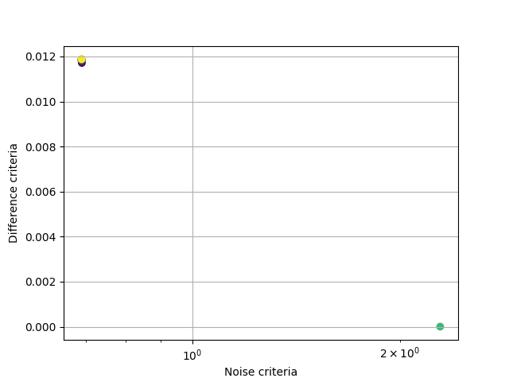Рисунок 2 - Графическое отображение найденных приближений к оптимальным критериям в системе координат (𝜔, 𝛿) в зависимости от весов 𝜆 для r = 3.

Для окна скользящего окна размером r = 5:
Значения функционала J и критериев 𝜔, 𝛿 для оптимальных значений весов:
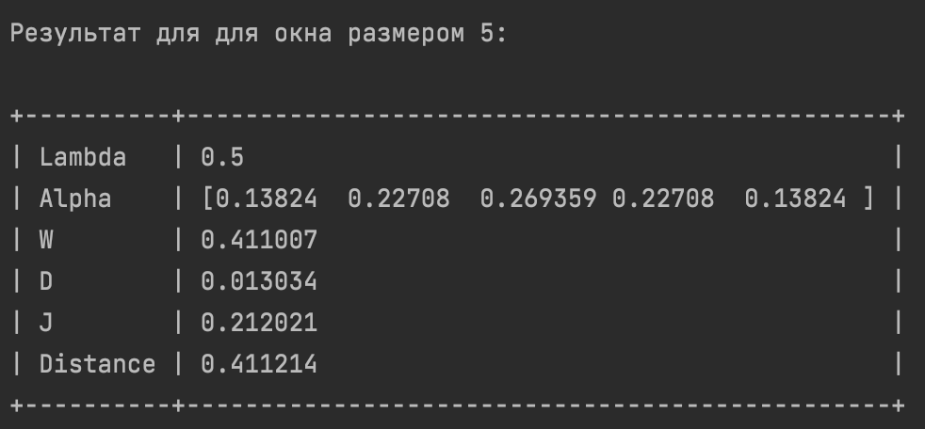Скриншот 2 - Результат для окна r = 3.
J = 0.212021, 𝜔 = 0.411007, 𝛿 = 0.013034.

Оптимальное значение веса: λ* = 0.5.

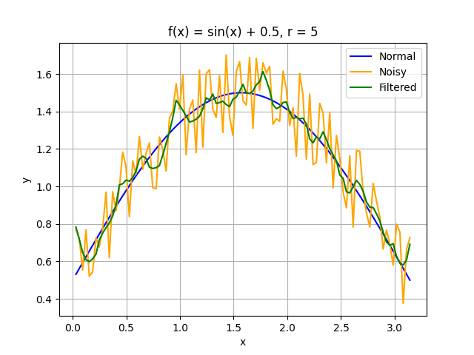Рисунок 3 - Графики исходного сигнала, шума, очищенного сигнала для r = 5.

Таблица 2 - Графическое отображение найденных приближений к оптимальным критериям в системе координат (𝜔, 𝛿) в зависимости от весов 𝜆 для r = 5.
 | Lambda | Alpha | W | D | J | Distance
0 | 0 | [3.80000e-05 7.60000e-05 9.99773e-01 7.60000e-05 3.80000e-05] | 2,288615 | 0,000004 | 0,000004 | 2,288615
1 | 0,1 | [0.137131 0.224557 0.276623 0.224557 0.137131] | 0,411562 | 0,012903 | 0,052769 | 0,411764
2 | 0,2 | [0.128244 0.225974 0.291565 0.225974 0.128244] | 0,414252 | 0,012691 | 0,093003 | 0,414446
3 | 0,3 | [0.142671 0.229978 0.254703 0.229978 0.142671] | 0,413650 | 0,013281 | 0,133392 | 0,413863
4 | 0,4 | [0.146297 0.222008 0.26339 0.222008 0.146297] | 0,413281 | 0,013082 | 0,173161 | 0,413488
5 | 0,5 | [0.13824 0.22708 0.269359 0.22708 0.13824 ] | 0,411007 | 0,013034 | 0,212021 | 0,411214
6 | 0,6 | [0.134063 0.233604 0.264666 0.233604 0.134063] | 0,412356 | 0,013163 | 0,252678 | 0,412566
7 | 0,7 | [0.125528 0.228627 0.29169 0.228627 0.125528] | 0,414179 | 0,012713 | 0,293739 | 0,414374
8 | 0,8 | [0.130472 0.229524 0.280007 0.229524 0.130472] | 0,411444 | 0,012896 | 0,331735 | 0,411646
9 | 0,9 | [0.128328 0.226637 0.290069 0.226637 0.128328] | 0,413690 | 0,012719 | 0,373593 | 0,410000
10 | 1 | [0.132846 0.226784 0.28074 0.226784 0.132846] | 0,411554 | 0,012860 | 0,411554 | 0,411755

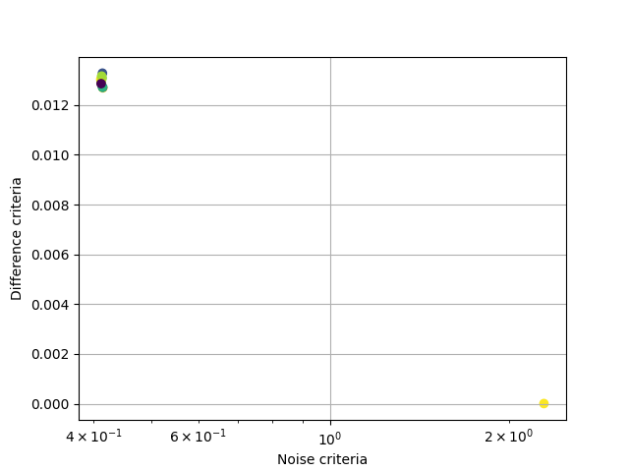
Рисунок 4 - Графическое отображение найденных приближений к оптимальным критериям в системе координат (𝜔, 𝛿) в зависимости от весов 𝜆 для r = 5.

Выводы
Получив результаты работы алгоритма можно сделать вывод, что методы случайного и прямого пассивного поиска могут применяться в задачах многокритериальной оптимизации (фильтрации сигнала методом взвешенного скользящего среднего).

Приложение

Файл main.py:

import matplotlib.pyplot as plt

import pandas as pd

from tabulate import tabulate

import functions as fn

import numpy as np

"""

Лабораторная работа №7

Исследование стохастической фильтрации сигналов как задачи

двухкритериальной оптимизации с использованием методов прямого поиска

Цель работы: Изучение основных принципов многокритериальной оптимизации в комбинации с методами случайного

и прямого пассивного поиска применительно к задаче фильтрации дискретного сигнала методом

взвешенного скользящего среднего.

Вариант 7

"""

# Функция формирования таблицы.

def create_table_final(_data):

pd.set_option('display.width', None)

table = pd.DataFrame(data=_data)

print(tabulate(table, tablefmt='psql'), end='\n\n')

# Функция построения графиков функций.

def plot_results(x_source, y_source, y_noisy, y_filtered, title, filename):

plt.title(title)

plt.plot(x_source, y_source, color='blue')

plt.plot(x_source, y_noisy, color='orange')

plt.plot(x_source, y_filtered, color='green')

plt.xlabel('x')

plt.ylabel('y')

plt.grid()

plt.legend(['Normal', 'Noisy', 'Filtered'])

plt.savefig(filename)

plt.clf()

# Графическое отображение найденных приближений

# к оптимальным критериям в системе координат (noise, difference)

def plot_criteria(noise, difference, filename):

plt.xlabel('Noise criteria')

plt.xscale('log')

plt.ylabel('Difference criteria')

colors = np.random.rand(len(noise))

plt.scatter(noise, difference, c=colors)

plt.grid()

plt.savefig(filename)

plt.clf()

if __name__ == '__main__':

# Начальная функция и зашумленная функция.

function = lambda x: np.sin(x) + 0.5

noised_function = fn.uniform_noise(function, amplitude=0.5)

# Первоначальные данные:

# l = 0, ..., L, L = 10

arrangement = (0., 1., 11)

# Количество попыток.

tries = fn.tries_count(x_min=0., x_max=np.pi, eps=0.01, probability=0.95)

# Генерация интервала.

x_source = fn.gen_x()

# Значения функций.

y_source = function(x_source)

y_noised = noised_function(x_source)

# Основная часть:

# Для r = 3.

index, results = fn.find_weights(y_noised, 3, tries, arrangement)

results.to_csv('results_3.csv')

weights = results.loc[index]['Alpha']

y_filtered = fn.mean_harmonic_window(y_noised, weights)

# Строим графики для окна r = 3.

plot_results(x_source, y_source, y_noised, y_filtered, 'f(x) = sin(x) + 0.5, r = 3', 'results_3.png')

plot_criteria(results['W'].values, results['D'].values, 'criteria_3.png')

# Итоговый результат для окна размером 3.

print('\nРезультат для для окна размером 3:', end='\n\n')

create_table_final(results.loc[index])

print('+=========+==========+==========+==========+==========+==========+============+')

print('+=========+==========+==========+==========+==========+==========+============+', end='\n\n')

# Для r = 5.

index, results = fn.find_weights(y_noised, 5, tries, arrangement)

results.to_csv('results_5.csv')

weights = results.loc[index]['Alpha']

y_filtered = fn.mean_harmonic_window(y_noised, weights)

# Строим графики для окна r = 5.

plot_results(x_source, y_source, y_noised, y_filtered, 'f(x) = sin(x) + 0.5, r = 5', 'results_5.png')

plot_criteria(results['W'].values, results['D'].values, 'criteria_5.png')

# Итоговый результат для окна размером 5.

print('Результат для для окна размером 5:', end='\n\n')

create_table_final(results.loc[index])

Файл functions.py:

import numpy as np

import pandas as pd

import random

SEED = 41

# SEED = 6446

# Количество попыток.

def tries_count(x_min, x_max, eps, probability):

return int(np.log(1 - probability) / np.log(1 - eps / (x_max - x_min)))

# Вычисление евклидова расстояния.

def euclid_dist(f_array, s_array):

result = np.subtract(f_array, s_array)

return np.sqrt(np.sum(result ** 2))

# Критерий зашумленности.

def euclid_noise_criterion(array):

return euclid_dist(array[1:], array[:-1])

# Критерий отличия.

def euclid_diff_criterion(f_array, s_array):

assert len(f_array) == len(s_array)

result = euclid_dist(f_array, s_array)

return result / len(f_array)

# Генерация интервала.

def gen_x(x_max=0, x_min=np.pi, K=101):

return [(x_min + k * (x_max - x_min) / K) for k in range(0, K)]

# Равномерное зашумливание.

def uniform_noise(func, amplitude, seed=SEED):

assert amplitude > 0

# Задаем амплитуду равномерного шума.

# 2a = 0.5 -> a = 0.5 / 2

amplitude /= 2

rnd_gen = np.random.default_rng(seed=seed)

return lambda x: np.add(func(x), rnd_gen.uniform(-amplitude, amplitude, len(x)))

# Генератор окна скольжения.

def gen_window(window_size=3, seed=SEED):

assert window_size > 1 and window_size % 2 == 1

# Инициализация рандомайзера.

random.seed(seed)

while True:

# Центральный вес.

mid = random.uniform(0, 1)

# Массив весов.

w = []

for _ in range(0, (window_size - 1) // 2 - 1):

w.append(0.5 * random.uniform(0, 1 - mid - 2 * sum(w)))

w.append(0.5 * (1 - mid - 2 * sum(w)))

yield [*reversed(w), mid, *w]

# Скользящее среднее (среднее гармоническое).

def mean_harmonic_window(y_noisy, weights):

m = (len(weights) - 1) // 2

y_padded = np.pad(y_noisy, (m, m), 'constant', constant_values=1)

return [np.sum([(w / y_padded[i + j]) for j, w in enumerate(weights)]) ** -1 for i, _ in enumerate(y_noisy)]

# Функция случайного поиска.

def random_search(y_noisy, window, tries, lam):

weights = [next(window) for _ in range(tries)]

y_filtered = [mean_harmonic_window(y_noisy, w) for w in weights]

noise_criterion = [euclid_noise_criterion(y_a) for y_a in y_filtered]

diff_criterion = [euclid_diff_criterion(y_a, y_noisy) for y_a in y_filtered]

# n_c - omega, d_c - delta.

# omega - критерий зашумленности.

# delta - критерий отличия.

# lin_convolution - линейная свертка.

lin_convolution = [lam * n_c + (1. - lam) * d_c for n_c, d_c in zip(noise_criterion, diff_criterion)]

index_min = np.argmin(lin_convolution, axis=0)

return [np.round(weights[index_min], 6), np.round(noise_criterion[index_min], 6),

np.round(diff_criterion[index_min], 6), np.round(lin_convolution[index_min], 6)]

def find_weights(y_noisy, window_size, tries, arrangement, seed=SEED):

result = []

weights = gen_window(window_size, seed)

for lam in np.linspace(*arrangement):

result.append([np.round(lam, 1), *random_search(y_noisy, weights, tries, lam)])

result = pd.DataFrame(data=result, columns=['Lambda', 'Alpha', 'W', 'D', 'J'])

# Считаем расстояние до идеальной точки.

distance = np.sqrt(result['W'] ** 2 + result['D'] ** 2)

result['Distance'] = np.round(distance, 6)

return np.argmin(np.round(distance, 6)), result

